Guida alla consultazione delle BACHECHE registro elettronico Nuvola
- Accedere con le proprie credenziali al registro elettronico Nuvola;
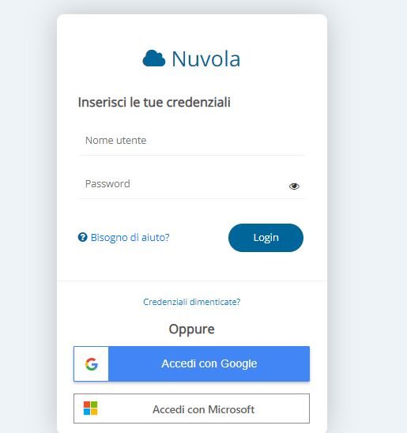

- Dal menù laterale sinistro cliccare su Bacheche;
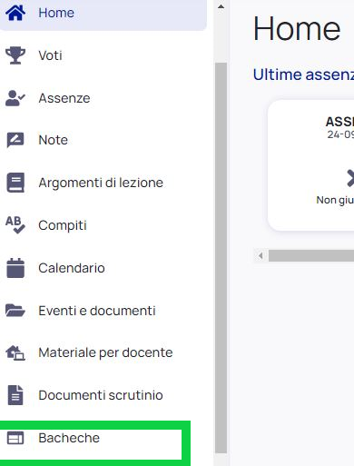
- Alla schermata successiva cliccare sulla bacheca d’interesse (es. bacheca tutori);

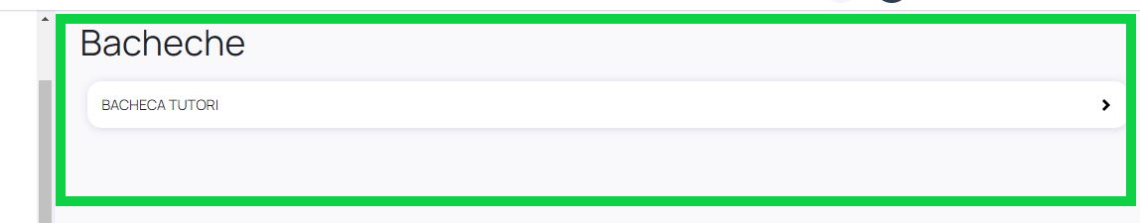

- Dal menù di sinistra, scegliere la voce d’interesse (es. patto di corresponsabilità)
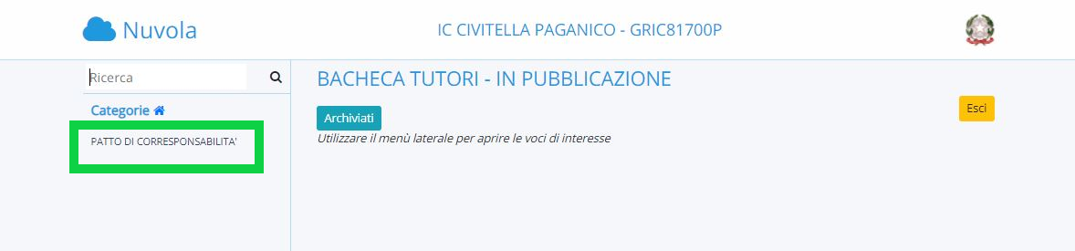

- Cliccare su 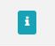 per prendere visione del documento.
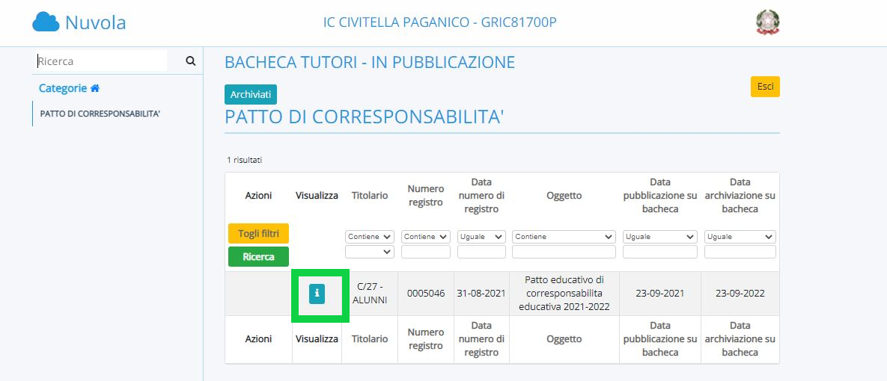

Guida alla consultazione di EVENTI e DOCUMENTI
- Accedere con le proprie credenziali al registro elettronico Nuvola;

- Nella pagina iniziale (Home), sotto la voce ‘Ultimi Eventi’, cliccare sull’evento d’interesse (es circolare sciopero);

- Si aprirà il dettaglio dell’evento selezionato;

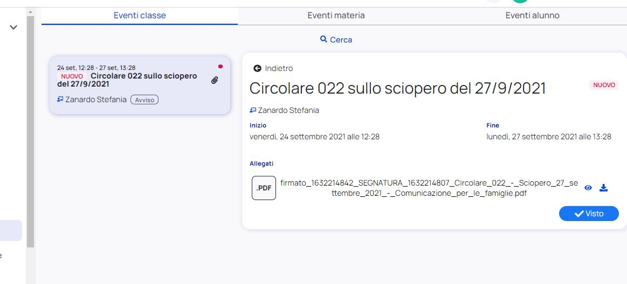

- Prendere visione degli eventuali allegati;
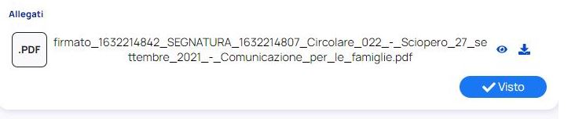

- Cliccare su VISTO per la presa visione;

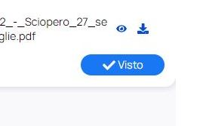

Gli Eventi precedenti rimarranno visionabili dal menù laterale di sinistra cliccando su ‘Eventi documenti’
